Tjedni jelovnik za prehranu učenika u OŠ „IVO LOLA RIBAR“ LABIN
- RUČAK -
2. TJEDAN

DAN U TJEDNU | RUČAK
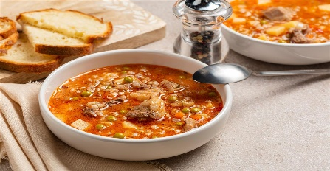  PONEDJELJAK | VARIVO OD POVRĆA-KALENDRAKA  KRUH,  KEKSI,  NAPITAK
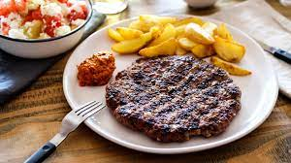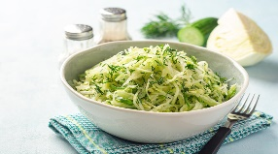  UTORAK | GOVEĐA JUHA,  PLJESKAVICA S PEČENIM KRUMPIROM, KUPUS SALATA, KRUH, VOĆE,  NAPITAK
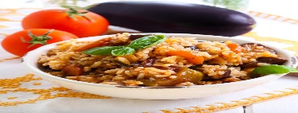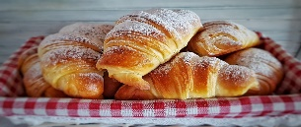  SRIJEDA | JUNEĆI FILE SA TIKVICOM I RIŽOM,  KRUH,  KROASAN, NAPITAK
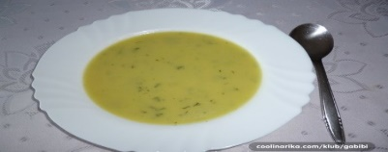  ČETVRTAK | KREM JUHA OD POVRĆA,  KUKURUZNA KRUPICA S GULAŠEM,  KRUH, VOĆE,  NAPITAK
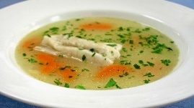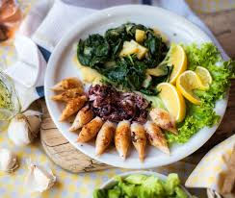  PETAK | RIBLJA JUHA ,  LIGNJE, BLITVA I KRUMPIR  KRUH, KINDER PINGUI,  NAPITAK

